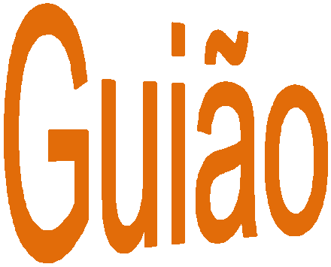



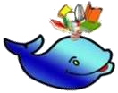
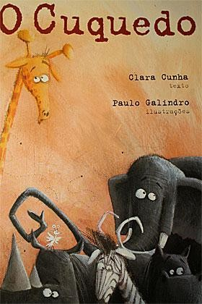


Nome: Data: / /
Sugestões de atividades:

(que podem ser desenvolvidas no âmbito da exploração da história, nas várias áreas de conteúdo)

❖ DOMÍNIO DA LINGUAGEM ORAL E ABORDAGEM À ESCRITA

➢ Exploração da capa do livro (nome do autor, do ilustrador, a editora, as imagens, …)

DADOS BIBLIOGRÁFICOS

AUTOR - Clara Cunha Ilustração - Paulo Galindro Editora - Livros Horizonte
Data de Lançamento - Fevereiro de 2008

Idade Recomendada - + 3 Anos

N.º de Páginas – 40

Encadernação - Cartonado

Idioma - Português



✪ Livro recomendado pelo Plano Nacional de Leitura, para a Educação Pré- Escolar;
✪ Menção Especial do Prémio de Ilustração

2008.

➢ Contar a história em voz alta e pausadamente, para que as crianças compreendam as sequências e possam observar as ilustrações, mas, sem mostrar a imagem final – a imagem do Cuquedo
➢ Pedir a cada criança que imagine como será o Cuquedo e que faça o respetivo registo

gráfico (desenho).

COMO SERÁ O CUQUEDO?
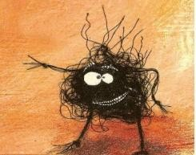
➢ Recontar a história, desta vez até ao fim, para que as crianças possam observar o verdadeiro Cuquedo;
➢ Diálogo / comentários das crianças sobre a história:

• Quais os animais que aparecem na história?

• Porque é que os animais andavam todos de lá para cá e de cá para lá?
• Qual o animal da história que mais gostaram?

• Qual o animal da história de que gostaram menos?

• O que parece o Cuquedo?

➢ O registo gráfico (desenho) do verdadeiro Cuquedo:

O VERDADEIRO CUQUEDO
➢ O Registo Gráfico (desenho) das personagens da história:
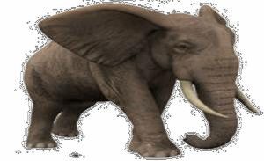
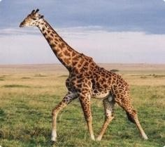
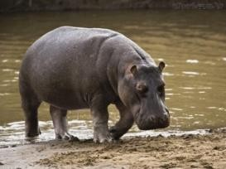
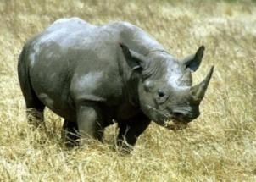
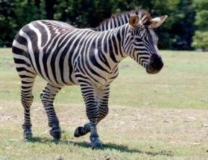
➢ Reconhecimento de letras e palavras.

LIGAR AS PALAVRAS IGUAIS:

RINOCERONTE

ELEFANTE

CUQUEDO

GIRAFA

ZEBRA

RINOCERONTE

HIPOPÓTAMO

HIPOPÓTAMO

GIRAFA

CUQUEDO

ELEFANTE

ZEBRA
➢ DIVISÃO SILÁBICA:

Ouvir o som de cada palavra e “bater“ as sílabas. Regista-las pintando os quadrados correspondentes ao número de sílabas.

 | ZEBRA
 | HIPOPÓTAMO
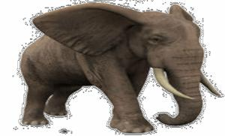 | ELEFANTE
 | RINOCERONTE
 | CUQUEDO
 | GIRAFA

➢ A consciência fonológica pressupõe a capacidade de identificar que as palavras são construídas por sons que podem ser manipulados conscientemente. Ela permite à criança reconhecer que as palavras rimam, terminam ou começam com o mesmo som.

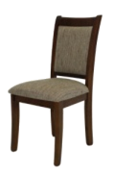
DESCOBRIR PALAVRAS QUE COMEÇAM POR - C – (CUQUEDO)
IMAGEM
(desenhada pela criança)

PALAVRA
CADEIRA

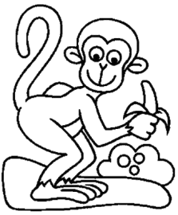
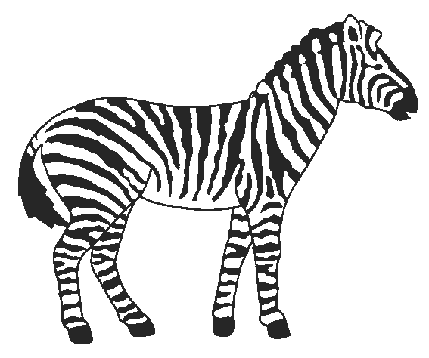
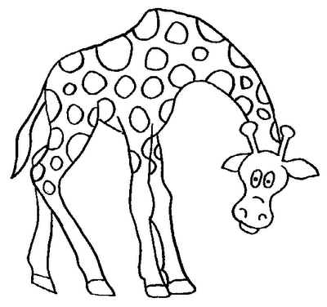
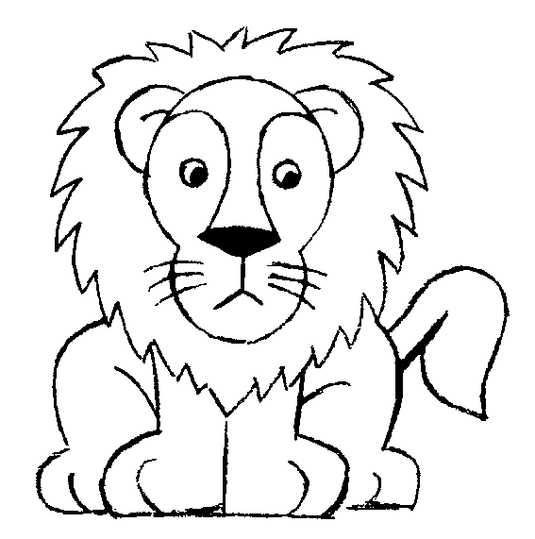
➢ Descobrir palavras que rimam com nomes de animais selvagens:
EX:

GIRAF

MACACO
ZEBRA
A
LEÃO

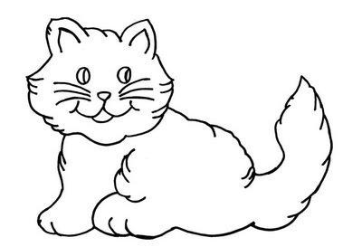
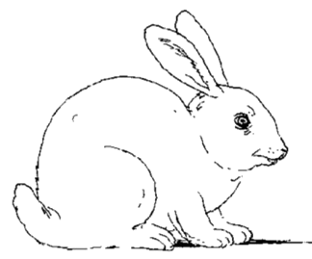
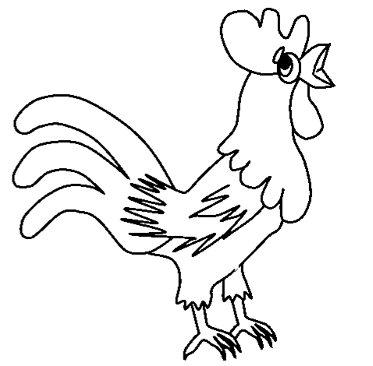
➢ Descobrir palavras que rimam com nomes de animais domésticos:

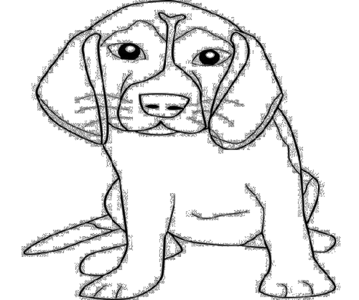 CÃO
GATO
COELHO
GALO

❖ ÁREA DO CONHECIMENTO DO MUNDO

➢ Visita à Biblioteca Escolar para pesquisa em livros e em suporte digital, sobre os animais da história (selvagens) e também sobre alguns animais domésticos:
▪ Depois da pesquisa, registar algumas características desses animais (Registo

escrito, registo gráfico, recorte de revistas…)

EX:

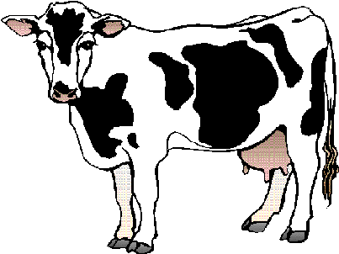

Como sou?
O que como?
Onde habito?
O que vos dou?

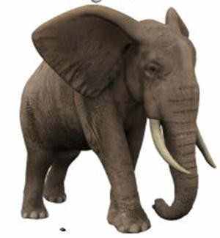
Como sou?
De onde sou?
Onde habito?
O que como?

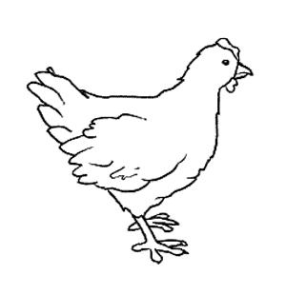
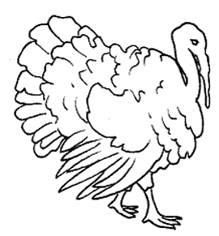
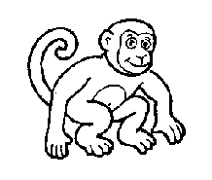
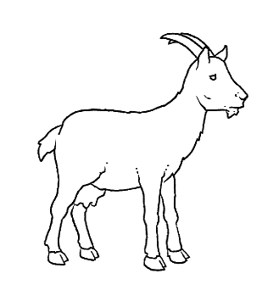
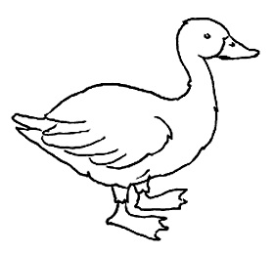
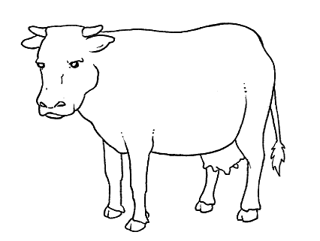
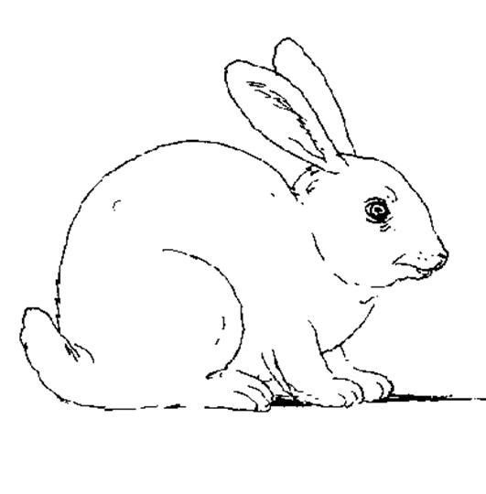
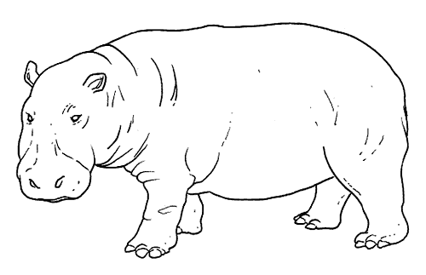
➢ OBSERVAR AS IMAGENS. PINTAR E ASSINALAR COM UM X OS ANIMAIS DOMÉSTICOS:
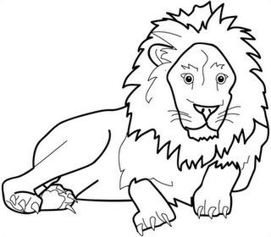
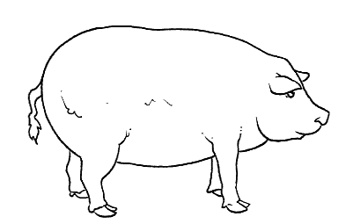
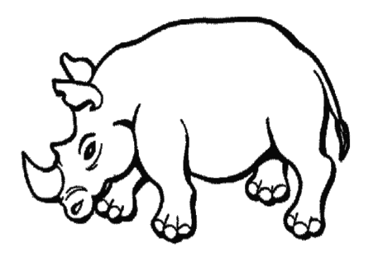
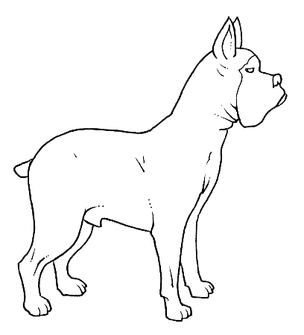
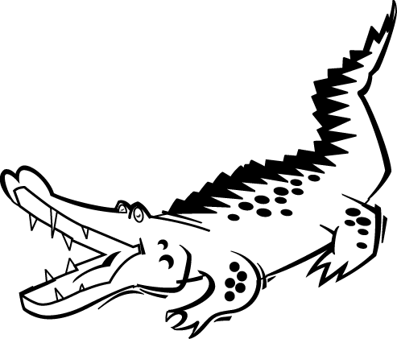
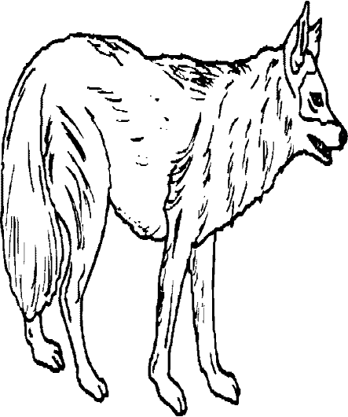
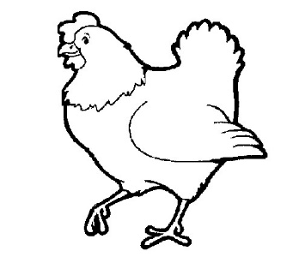
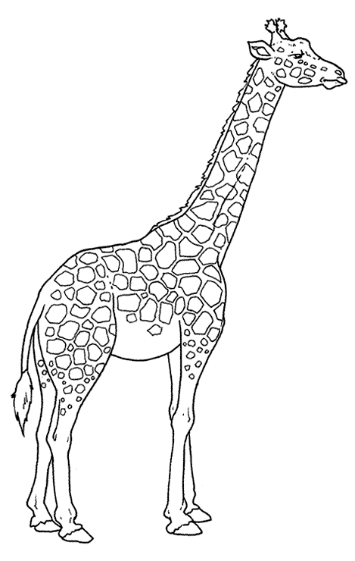
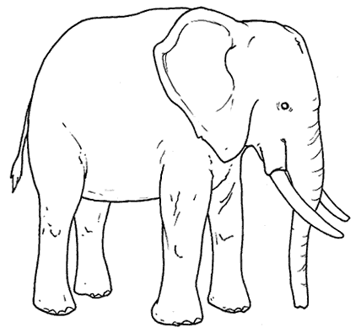
➢ OBSERVAR AS IMAGENS. PINTA R E ASSINALAR COM UM X OS ANIMAIS SELVAGENS.
❖ DOMÍNIO DA MATEMÁTICA

➢ Contagem de letras:

Quantas letras têm os nomes dos animais da história?

1 | 2 | 3 | 4 | 5 | 6 | 7 | 8 | 9 | 10 | 11
Z | E | B | R | A

H | I | P | Ó | P | O | T | A | M | O

E | L | E | F | A | N | T | E

G | I | R | A | F | A

R | I | N | O | C | E | R | O | N | T | E

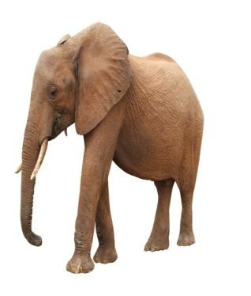

➢ Traçar o caminho do Cuquedo - até ao respetivo animal

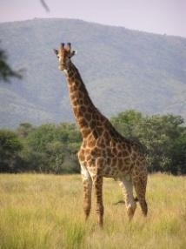

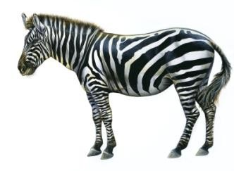

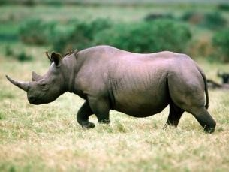
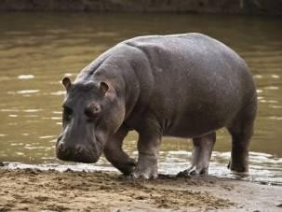

desenho e o número de crianças que têm como preferência o mesmo animal: EXEMPLO:













(NÚMERO DE CRIANÇAS)

gato cão macaco coelho girafa
(imagem/desenho)

Ao elaborarmos o gráfico de barras, estamos a trabalhar a matemática, como por exemplo:

- os números;

- a organização;

- o tratamento de dados.

5

3

4

2

Exemplos:

➢ Construção de animais da história em plasticina, para fazer uma mini selva;

➢ Construção de Cuquedos em lã (Pompons);

➢ Registos gráficos (desenhos);

➢ Construção de máscaras

➢ DOMÍNIO DA EXPRESSÃO MUSICAL:

➢ Canções

• Recolha de canções sobre animais?

• Elaboração de um livro de canções sobre o tema com ilustrações feitas pelas crianças

➢ Sons (vozes dos animais)

➢ Algumas canções sobre animais:
Galinhas

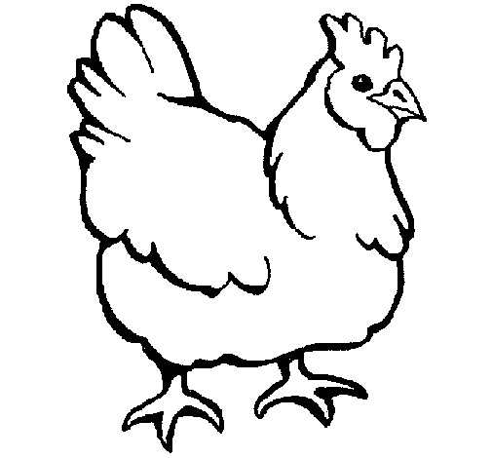
Doidas, doidas, andam as galinhas Para por o ovo lá no buraquinho Raspam, raspam, raspam
P'ra alisar a terra Picam, picam, picam Para fazer o ninho

Arrebita a crista o galo vaidoso

Có-có-ró-có-có

Canta refilão

E todo emproado com ar majestoso

É o comandante deste batalhão.

Galo

O nosso galo é bom cantor É bom cantor tem boa voz Está sempre a cantar
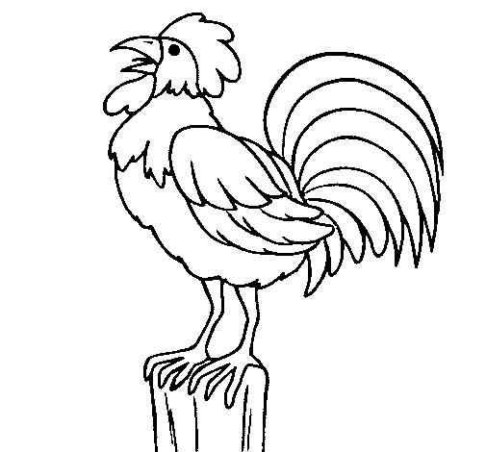
Có-có-ró, có-có-ró Está sempre a cantar Có-có-ró, có-có-ró Está sempre a cantar
Có-có-ró, có-có-ró-có-có

Mas veio um dia e não cantou Outro e mais outro e não cantou Nunca mais se ouviu
Có-có-ró, có-có-ró Nunca mais se ouviu Có-có-ró, có-có-ró Nunca mais se ouviu
Có-có-ró, có-có-ró-có-có
Macaquinho

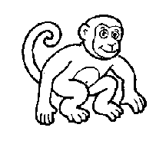
Tenho 5 reis

Tenho um alguidar Tenho um macaquinho De pernas para o ar Quando me levanto Tiro-lhe o boné,
Aperto-lhe a mão, Olari - Io - lê.

Os 3 gatinhos

Os 3 gatinhos

Perderam os chapelinhos

Puseram-se a chorar: Ó mamã querida
Os nossos chapelinhos

Não os podemos achar Perderam os chapelinhos Há que feios gatinhos Então não vão brincar
Os 3 gatinhos

Acharam os chapelinhos

Puseram-se a cantar: Ó mamã querida,
Os nossos chapelinhos

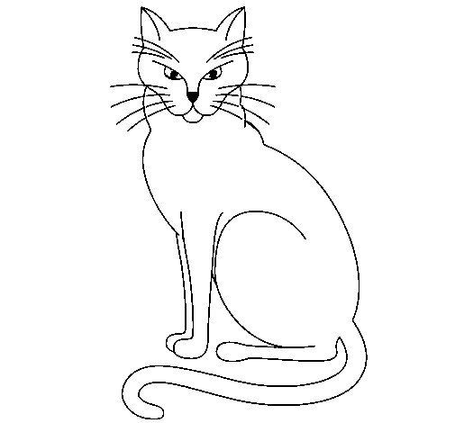
já os podemos achar Acharam os chapelinhos? Ai, que lindos gatinhos... Então já vão brincar
Miau, Frou, Frou! Miau, Frou, Frou! Então já vão brincar
O cuco na floresta

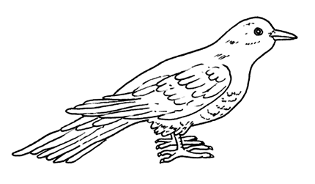
Eu ia na floresta e pus-me a escutar Por trás duma giesta os cucos a cantar Cu - cu, cu - cu, cu - cu, cu - ru, cu - cu Cu - cu, cu - cu, cu - cu, cu - ru, cu - cu A noite estava escura e não havia luar Ouvia-se lá ao longe os lobos a uivar Aú - Aú - Aú - Aú - Aú
Aú - Aú - Aú - Aú - Aú

Um elefante

Um elefante
se baloiçava numa teia de aranha mas como via que resistia
foi chamar mais companhia.

Dois elefantes
se baloiçavam numa teia de aranha mas como viam que resistia
foram chamar mais companhia.

Três elefantes
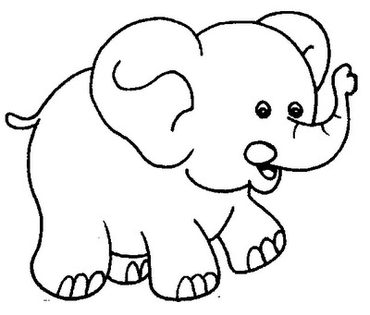
se baloiçavam numa teia de aranha mas como viam que resistia
foram chamar mais companhia.

Quatro elefantes
se baloiçavam numa teia de aranha mas como viam que resistia
foram chamar mais companhia

Cinco elefantes
se baloiçavam numa teia de aranha mas como viam que resistia
foram chamar mais companhia...

6 elefantes, 7 elefantes, 8 elefantes, 9 elefantes,10 elefantes...
Vaca leiteira

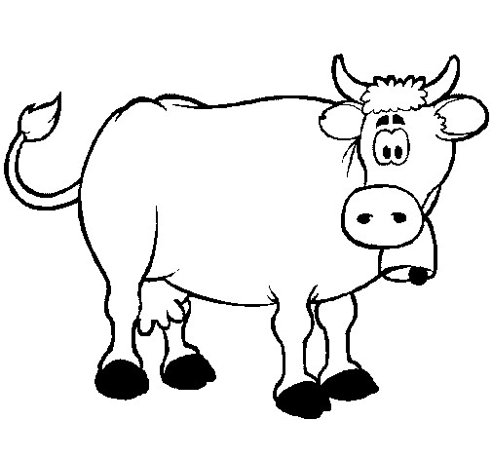
Eu tenho uma vaca leiteira Não é uma vaca qualquer Dá leite e manteiga Vaquinha tão meiga
Dlim, dlão, dlim, dlão

Um chocalho eu lhe comprei E, a minha vaquinha gostou Dá passeios pelo prado
Mata moscas com o rabo

Dlim, dlão, dlim, dlão.

O porquinho foi à horta

O porquinho foi à horta

E comeu uma bolota

O cão também lá quis ir Mas fecharam-lhe a casota É bem feita porque o cão
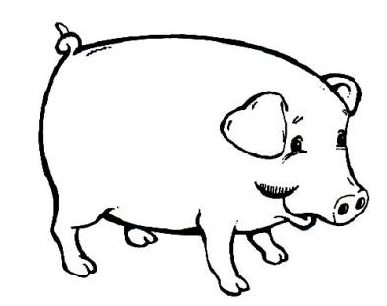
Tem a mania que é espertalhão

O caracol

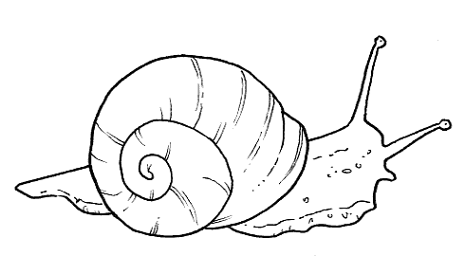
Caracol pela parede acima Caracol pela parede abaixo Ó Caracol toma cuidado Não caias daí de baixo.

Caracol pela parede a baixo Caracol pela parede a cima Ó caracol toma cuidado
Não caias daí de cima!
Um peixe

Um peixe no mar eu vi eu vi

Um peixe a nadar assim, assim

Para o apanhar caí, caí

Tive que nadar como o peixe que eu vi

Molhei os calções aqui e ali

Molhei o cabelo ali e aqui

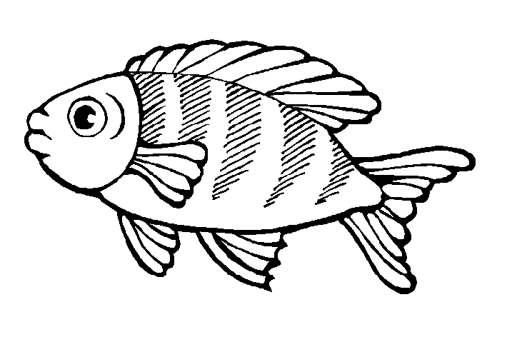
Por causa do peixe que eu vi que eu vi

Fiquei constipado. Atchim! Atchim !

O coelhinho

De olhos vermelhos, de pelo branquinho, dou saltos bem altos eu sou o coelhinho

Comi uma cenoura com casca e tudo! Ela era tão grande,
Que eu fiquei um barrigudo.

(canção acompanhada com gestos:

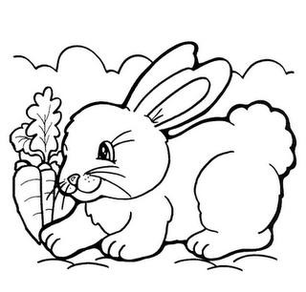
olhos, pelo, saltos, coelhinho, comi, grande, barrigudo, frente, trás, coelhinho)

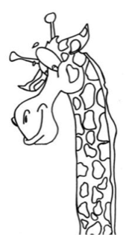
➢ Algumas sugestões de livros recomendados pelo plano Nacional da Leitura para o

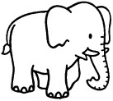
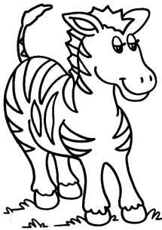
Pré – Escolar, relacionados com a temática – Os Animais:

TÍTULOS | AUTORES | EDITORAS
A Lagartinha muito comilona | Carle, Eric | Kalandraka
Viva o peixinho | Cousins, Lucy | Caminho / LeYa
O Ganso Gastão | Horacek, Peter | Caminho / LeYa
Caracol e a Formiga | Quintero, Armando | OQO Editora
Caracol e Lagarta | Quintero Armando | OQO Editora
A Charada da Bicharada | Vieira, Alice | Texto / LeYa
O Zoo do Joaquim | Bernasconi, Pablo | Kalandraka
Os crocodilos não lavam os  dentes | Fancy, Colin | Ambar
O tigre que veio tomar chá | Kerr, Judith | Kalandraka
O porquinho | Lobel, Arnold | Kalandraka
O gato Gui e os monstros | Martinez, Rócio | Kalandraka
Ovelhinha dá‐me lã | Martins, Isabel Minhós | Kalandraka
Está um hipopótamo na minha  cama | Masini, Beatrice | Livros Horizonte
Elmer e Alber | McKee, David | Caminho / LeYa
Os três porquinhos | Méndez, Raquel  (adapt.) | OQO Editora
O elefante diferente | Neves, Manuela Castro | Caminho / LeYa
que espantava toda a gente
O pinto careca: | Nuñez, Marisa | Kalandraka
conto popular português
Um dragão na banheira | Salgueiro, Tiago | Gailivro / LeYa
Os Macacos | Silva, Maria Teresa dos Santos | Ambar
Se os bichos se vestissem  como gente | Soares, Luísa Ducla | Civilização Editora
A ovelha Carlota | Stohner, Anu | Keditora
A zebra Zezé | Ventura, Ana | Texto / LeYa
Bichos diversos em versos | Viana, António Manuel Couto | Texto / LeYa
As moedas de ouro de Pinto  Pintão | Vieira, Alice | Caminho / LeYa
A carícia da borboleta | Voltz, Christian | Kalandraka
O rinoceronte muito malcriado | Willis, Jeanne | Editora Gatafunho
Todos no sofá | Soares, Luísa Ducla | Livros Horizonte

